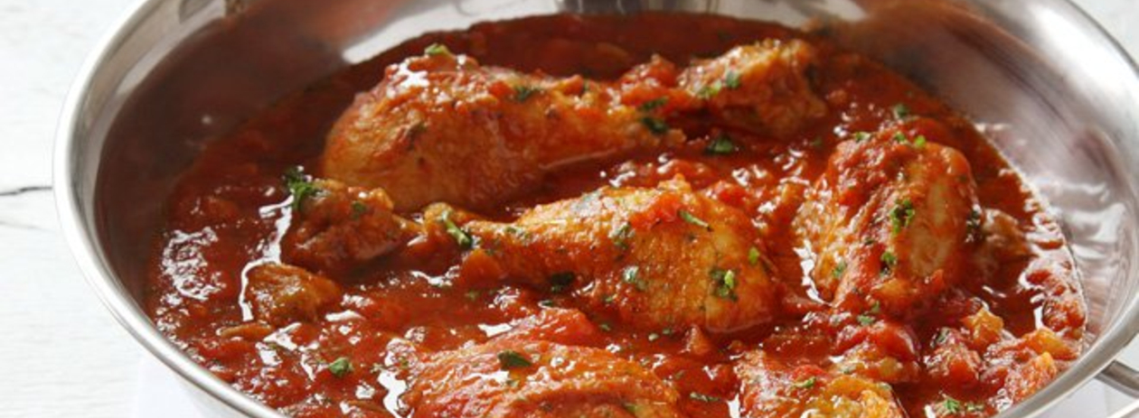

Kip op jagerswijze

Ingrediënten
- 1 blik Grand'Italia Polpabella con Basilico
- 1 scheutje olijfolie
- 2 stuks fijn gesneden rode ui
- 2 eetlepels fijngehakte wortels
- 1 stuk fijngehakte prei
- 1 blik tomatenpuree
- 1 dl rode wijn
- 400 gram kippenpootjes

Bereidingswijze :
Bak de kippenpootjes 10 minuten in een pan met een scheut olijfolie. Blijf tijdens het bakken de kip omdraaien zodat deze aan alle kanten bruin wordt. Haal de kip uit de pan en leg deze op een bord.
Smelt een klont boter in dezelfde pan en fruit de ui, de knoflook, de wortel en de selderij 10 minuten, tot het meeste vocht uit de groenten verdampt is. Voeg de tomatenpuree, de polpabela, de wijn en de peterselie toe. Roer even om en breng het geheel aan de kook.
Leg er de kippenpootjes bij, doe een deksel op de pan en laat alles ca. 45 minuten op halfhoog vuur garen. Serveer de kip met pasta, polenta of aardappelpuree.

